О РОССИЙСКОМ ДВИЖЕНИИ ДЕТЕЙ И МОЛОДЕЖИ
В апреле 2022 года школьница Диана Красовская обратилась к Президенту РФ с предложением создать Движение, объединяющее детей России. Эта идея была поддержана Президентом, и уже 18-19 декабря в Москве состоялся первый съезд Российского движения детей и молодёжи, который объединил делегатов из всех регионов России.
Первый съезд объединил 1406 делегатов – это ребята, а также педагоги и родители, которые являются наставниками в Движении. Дни съезда были наполнены встречами, дискуссиями. Самыми ответственными были моменты, когда принимались решения о том, каким быть Движению, о его идеях, целях, ценностях, общих совместных инициативах и делах. Особым событием для всех участников съезда стала возможность поддержать сверстников на Донбассе.
Российское движение детей и молодежи
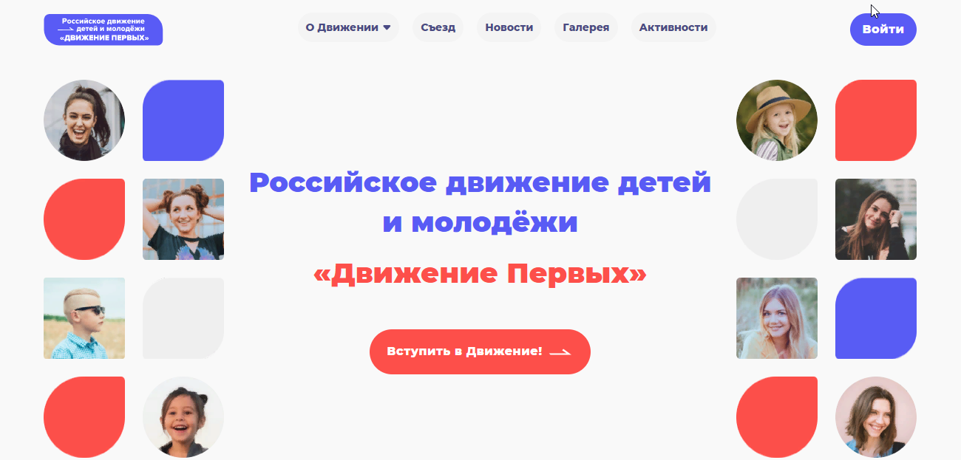
Миссия или главные идеи Движения: Быть с Россией! Быть вместе!
А это значит Мы ВМЕСТЕ сохраняем историю и культуру нашей страны, ВМЕСТЕ чтим традиции наших предков! ВМЕСТЕ гордимся своей Родиной и строим будущее России, где каждый человек важен и уникален. Только в команде можно реализовать свои замыслы, найти настоящих друзей, ощутить радость совместной победы.
«Быть Человеком! Быть в Движении! Быть Первыми» в «Движении Первых!» Именно за это название движения проголосовало большее количество делегатов съезда.
Действительно мы хотим быть Первыми в творчестве, науке и технологиях, в искусстве и спорте, в бизнесе и экологии – во всех сферах деятельности в интересах развития и осуществления своей Мечты и на благо своей страны. Твоя идея, твоя инициатива всегда будет услышана и поддержана в Движении. Уважение, забота и поддержка в основе деятельности и общения в Движении.
Российское движение детей и молодёжи «Движение первых» – это единое движение, в котором множество возможностей для самореализации каждого ребёнка, молодого человека, для воплощение свои самых смелых идей и инициатив в жизнь.
Чтобы стать частью этой большой Команды, нужно только одно – собственное желание. Мы можем объединиться ВМЕСТЕ со своими друзьями, классом, семьёй и учителями-наставниками в самую масштабную команду – команду Российского движения детей и молодёжи!
Девиз: «Я в движении – Мы в движении!» «Мы в движении – Всегда в Движении» – отражает устремленность проекта.
Сайт https://будьвдвижении.рф/#block-directions
